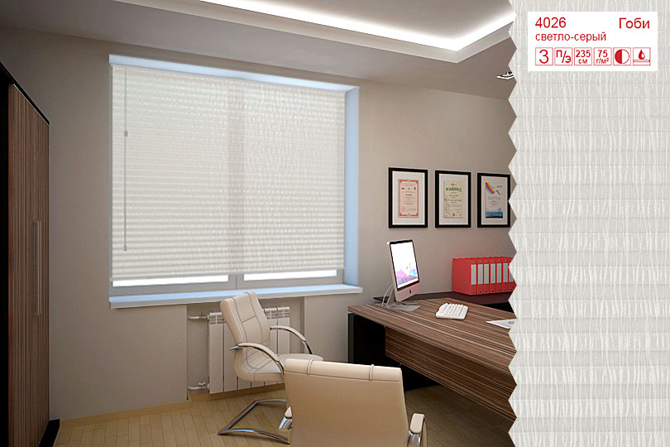
Светло-серые жалюзи-плиссе «Гоби» для кабинета.
Как создать правильный кабинет с жалюзи-плиссе?
Сдержанный деловой стиль является наиболее актуальным в оформлении кабинета. В нём не должно быть лишних, вычурных, броских деталей. Основные требования для кабинета: комфорт, функциональность, пространство, хорошее, не яркое освещение и минимальный уют.
Все эти качества отлично сочетает новое поколение солнцезащитных технологий – оконные шторы – жалюзи-плиссе. Обратите внимание на окна,важно чтобы освещение не было сильноярким, но в тоже время прекрасно освещало комнату. Такие жалюзи прекрасно отражают свет, но при этом комната довольно светлая, имеет ощущение свежести и комфорта, которое создаёт светло-серый цвет и материал – ткань.
Функциональность штор не менее важна. Они удобны в управлении, с помощью шнура, ручки или цепочки. Могут открываться снизу и сверху по вашему желанию и надобностью. Жалюзи-плиссе могут стать совсем незаметными, их можно убрать в одну плотную полоску.
Эта новинка подходит для людей, которые ценят комфорт, высокое качество и имеют прекрасный эстетический вкус. На предоставленном фото ещё одна идея для правильного кабинета.
Где заказать светло-серые жалюзи-плиссе «Гоби» для кабинета?
В нашем интернет-магазине можно заказать новые жалюзи-плиссе. Также мы предоставляем каталог, в котором найдёте свой вариант, у нас вы можете купить товар из наличия или на заказ.

Светло-серые жалюзи-плиссе «Гоби» для спальни
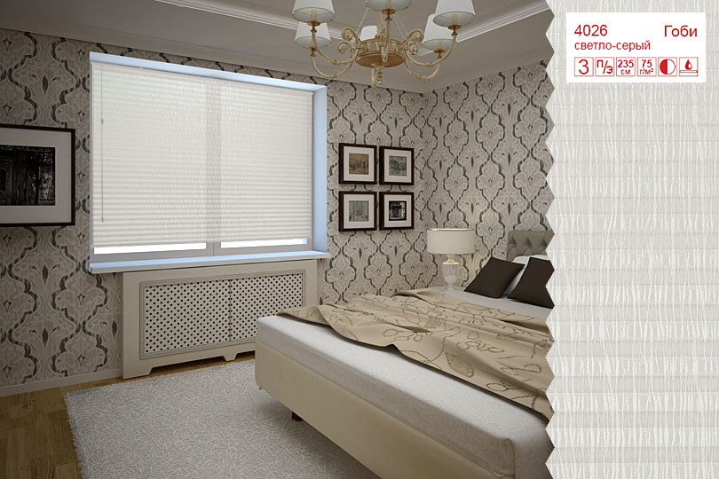
Новые жалюзи-плиссе сделают вашу спальню зоной настоящего комфорта.
Неправильное оформление спальни может привести к тому, что её хозяин постоянно будет чувствовать себя усталым и обессиленным. Поэтому очень важно ответственно подойти ко всем вопросам и нюансам дизайна такой необходимой в жизни каждого человека комнаты.
Особое настроение, ауру комнаты создает свет. Солнечные прямые лучи могут способствовать раздражению и усталости глаз, поэтому подумайте о защите на окна. Для спальни нужно подбирать также модные и стильные детали, как например, новинка в мире жалюзи – жалюзи-плиссе. Светло-серый цвет – это классический выбор любителей изысканности в интерьере. Ткань, из которой выполнены эти оконные шторы, добавят в спальню юта и комфорта.
Вы также можете закрывать и открывать жалюзи в нужном вам направлении: снизу или сверху, не прилаживая особых усилий, собрать штору.
Жалюзи-плиссе стоят недорого, но ничем не уступают дорогостоящим аналогам. А приятная цена – это дополнительный плюс, если вы цените экономичность выбора.
Светло-серые жалюзи-плиссе «Гоби» для спальни – это выбор для тех, кто хочет превратить эту комнату самую настоящую зону комфорта.
Где купить недорогие жалюзи-плиссе?
Их с удовольствием предоставляет наш магазин. У нас отличное качество и большой выбор. Все модели представлены на фото в интерьере. Мы приветствуем безналичный расчет, ведь это не только удобно, но и экономит драгоценное время. А на все интересующие вас вопросы по поводу заказа с радостью ответят наши консультанты.

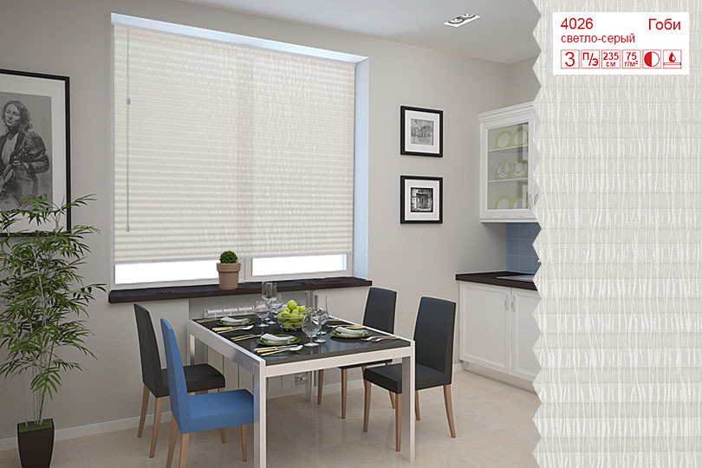
Светло-серые жалюзи-плиссе «Гоби» для кухни
Жалюзи-плиссе – это модно, современно и функционально.
В оформлении кухни очень важно сохранить её функциональность. Современные дизайнерские направления, несомненно, красивы, но всегда ли комфортны? Как же создать модный, эстетичный вид и при этом сберечь такие важные функции для этой комнаты?
Самое главное - это позаботиться обо всех деталях, которые вам необходимы, учитывая желаемый результат. Прекрасным примером соединения многофункциональности, моды и уюта будут шторы на окна плиссе, или как их ещё называют, жалюзи-плиссе. Жалюзи это отличный вариант, как для кухни, так и для столовой. Их можно собирать в разном направлении, которое для вас будет удобным или эстетично-приемлемым. Выбирайте светлые оттенки, они отлично гармонируют с другими цветами и придадут ощущение некой свежести, создадут уют. Светло-серый цвет – это универсальное решение и пример хорошего вкуса. Материалом для данных штор служит гофрированная ткань. На фото мы представляем светло-серые жалюзи-плиссе «Гоби» в интерьере кухни.
Жалюзи-плиссе – это удачное решение для, практически, любого дизайна, при этом они модные, современные и недорогие.
Сколько стоят жалюзи-плиссе?
Их стоимость вас приятно удивит, они довольно дешевые, но нисколько не уступают по качеству дорогим системам.
У нас вы можете дешево купить жалюзи-плиссе оптом и в розницу. Наш интернет-магазин предоставляет сделать жалюзи под заказ или выбрать из наличия. Чтобы купить светло-серые жалюзи-плиссе «Гоби» для кухни прямо сейчас нужно сделать заказ, оплатить его и выбрать удобный для вас способ доставки.
Светло-серые шторы-плиссе «Гоби» для гостиной.
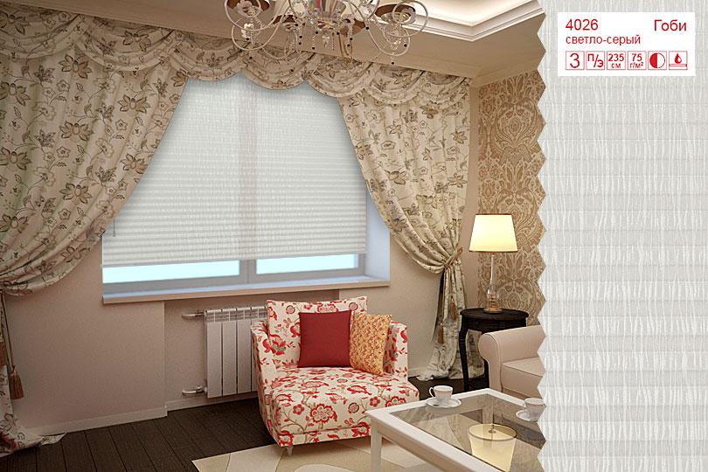
Шторы-плиссе для модной и уютной гостиной.
Красиво, стильно и модно должен выглядеть не только человек, но и его дом. Не зря говорят, что по выбору дизайна можно многое рассказать про самого хозяина. Гостиная – это комната, которую видят наши домашние, друзья и конечно посетители дома – гости. Поэтому очень важно показать её из выгодной вам стороны, при этом подчеркнуть изысканность вашего неповторимого вкуса.
В гостиной как никогда важен уют. Создать ощущение тепла, комфорта поможет правильно подобранные детали и освещение. Именно свет создаёт особое настроение. А сделать его правильным помогут современные оконные шторы – жалюзи-плиссе, которые обладают всеми необходимыми качествами. Эти жалюзи одинаково подойдут для больших окон, обычных и нестандартных. Они очень легки в монтаже, мало занимают места на подоконнике и идеально смотрятся даже при узких откосах. К тому же, это недорогие шторы на окна, цена их будет приятным удивлением. Плюс простое, удобное управление, никого не оставит равнодушным.
Стоит отметить идеальное цветовое решение, представленное на фото, светло-серый цвет очень гармонично войдёт в общее настроение любой гостиной.
Ценителям классики, моды и стиля подойдут светло-серые шторы-плиссе «Гоби» для гостиной. Будьте уверены, ваш безупречный вкус не останется незаметным.
Продажа оконных штор – это наша стихия. Только у нас вы можете купить самые современные модели недорого и отличного качества. Мы с удовольствием представим вам каталог и фото штор-плиссе и дадим все необходимые консультации. Вы также можете убедиться, что делаете правильный выбор, почитав отзывы наших клиентов.

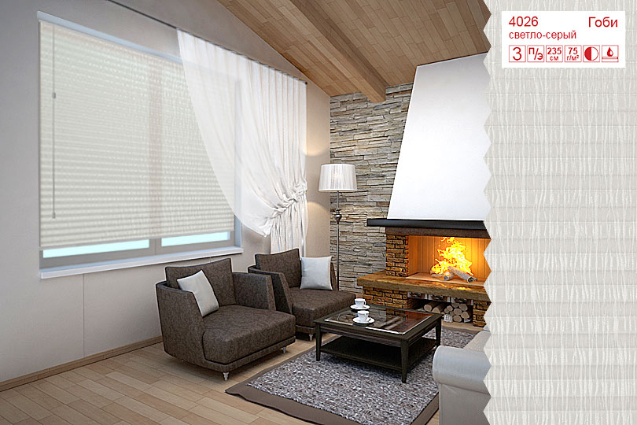
Светло-серые жалюзи-плиссе «Гоби» для каминного зала
Жалюзи-плиссе для создания домашнего очага.
Если вы решили создать настроение домашнего очага в виде камина в своем доме, одним из прекрасных решений станет оформление специального каминного зала, который обязательно станет вашим любимым местом в доме, где будут собираться все домашние и даже гости.
Для зала с камином важно создать настроение тепла и уюта. Можно использовать натуральные материалы, разные ткани. В таком случае великолепно подойдут жалюзи-плиссе, которые выполняют все функции стандартных жалюзи, при этом материал для их изготовления – это гофрированная ткань. Цвета выбирайте из светлой палитры. Выберите светло-серый цвет, который внесёт нотку свежести в комнату.
Кроме вышеперечисленных качеств, эти оконные шторы недорогие, легко крепятся и подходят для больших окон. Они удобны в управлении, легко превращаются в полоску и регулируются по ширине.
Светло-серые жалюзи-плиссе «Гоби» для каминного зала – это выбор людей, которые ценят семейные ценности. Также хотят привнести в свой дом комфорт, уют, тепло, функциональность и просто хорошее настроение.
Заказать жалюзи-плиссе несложно в нашем интернет-магазине. Посмотрите наш каталог, и вы непременно найдете свой вариант, а мы поможем вам с выбором. Выбирайте безналичный расчет, это сэкономит ваше бесценное время. Приятных вам покупок.

